

Actualisation des prévisions 2023 et mise à jour du plan d’affaires 2024-2028 sur le périmètre France

Paris, le 22 novembre 2023

Le groupe Casino a mis en ligne ce jour sur le site internet de la société une [présentation](https://www.groupe-casino.fr/wp-content/uploads/2023/11/20231121_Presentation-MAJ-BP_FR.pdf) relative à l’actualisation des prévisions 2023 du périmètre France1 (EBITDA après loyers payés et Free-cash- flows) et à la mise à jour de son plan d’affaires 2024-2028.

# Actualisation des prévisions 2023 du périmètre France

Au vu des résultats du 3ème trimestre et des tendances observées à date au 4ème trimestre, le Groupe estime que son EBITDA 2023 après loyers serait compris entre -140m€2 et -78m€ en fonction de la bonne réalisation des plans d’actions. La révision de l’EBITDA après loyers s’explique principalement par la prise en compte :

* des dernières prévisions de chiffre d’affaires de DCF3, notamment les Hypermarchés dont l’inflexion (volumes et clients présentés ci-dessous) est en cours, mais est plus longue qu’initialement prévue ;
* des impacts, sur le taux de marge de DCF, des investissements prix nécessaires dans le contexte de marché actuel pour poursuivre le redressement de l’activité.

En tenant compte de la nouvelle trajectoire 2023, du maintien du crédit fournisseur et des produits de cession attendus de la vente d’Exito (cf. communiqué de presse du 16 octobre 2023), le groupe Casino n’anticipe pas, sur la base des prévisions revues par les cabinets Accuracy et Advancy, de problème de liquidité d’ici à la date de réalisation de la restructuration financière qui devrait intervenir d’ici la fin du 1er trimestre 2024. La mise en œuvre des augmentations de capital prévues par cette restructuration financière entraînera une dilution massive des actionnaires existants et Rallye perdra le contrôle de Casino.

# Mise à jour du plan d’affaires 2024-2028

Le plan d’affaires 2024-2028 publié le 20 septembre 2023 a été mis à jour pour tenir compte de la nouvelle trajectoire 2023 et de nouveaux plans d’actions identifiés sur la période.

Les principaux chiffres de ce plan d’affaires (détaillés dans la présentation) sont présentés ci-après.

# Point sur le current trading

Le redressement du trafic et des volumes en Supermarchés se poursuit avec +10% en trafic et +7% en volumes sur la dernière semaine. Sur les Hypermarchés, l’inflexion progressive est en cours (-3% en clients et -12% en volumes).

1 France retail + ecommerce

2 Incluant certaines sensibilités identifiées par les cabinets Accuracy et Advancy

3 Distribution Casino France

Mercredi 22 novembre 2023 **▪ 1**

**Consolidation France : indicateurs financiers clés**

|  |  |  |  |  |  |
| --- | --- | --- | --- | --- | --- |
| En M€ | **2023** | **2024** | **2025** | **//** | **2028** |
| **EBITDA après loyers** | **-100****1** | **222** | **509** |  | **912** |
| APCO2 | -284 | -237 | -147 |  | -58 |
| Autres éléments de la CAF | -206 | -120 | -91 |  | -87 |
| **CAF** | **-590** | **-135** | **272** | **//** | **767** |
| Capex nets | -455 | -487 | -487 |  | -513 |
| **CAF - CAPEX** | **-1 045** | **-622** | **-215** | **//** | **254** |
| IS | -27 | -17 | -16 |  | -8 |
| BFR | -990 | 29 | 59 |  | 25 |
| *dont financements BFR* | *-837* |  |  |  |  |
| *dont décalages dettes fiscales et sociales* | *216* | *-216* |  |  |  |
| **FCF** | **-2 062** | **-610** | **-173** | **//** | **271** |
| ***FCF hors financements opérationnels et dette fiscale et sociale*** | ***-1 442*** | ***-394*** | ***-173*** |  | ***271*** |

**Current trading S46****3**

Supermarchés4

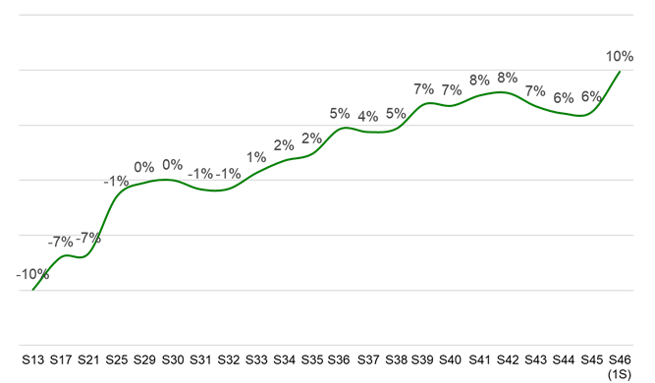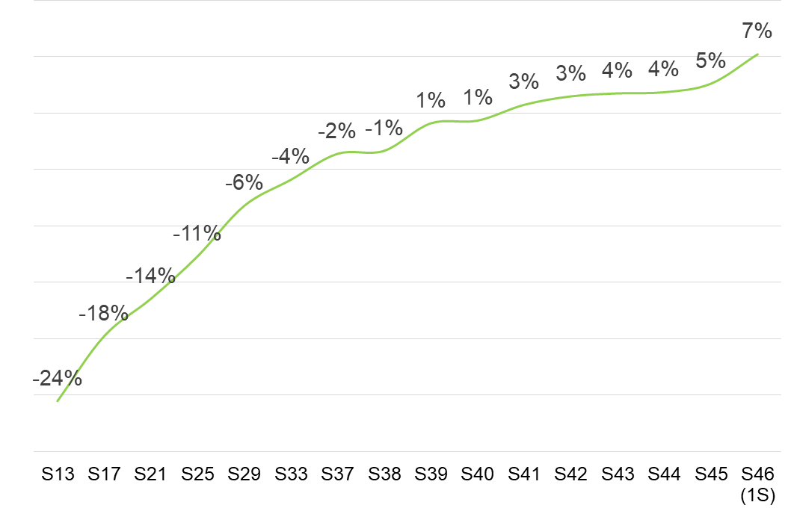

**Evolution du trafic clients**

**Evolution des volumes**

Hypermarchés

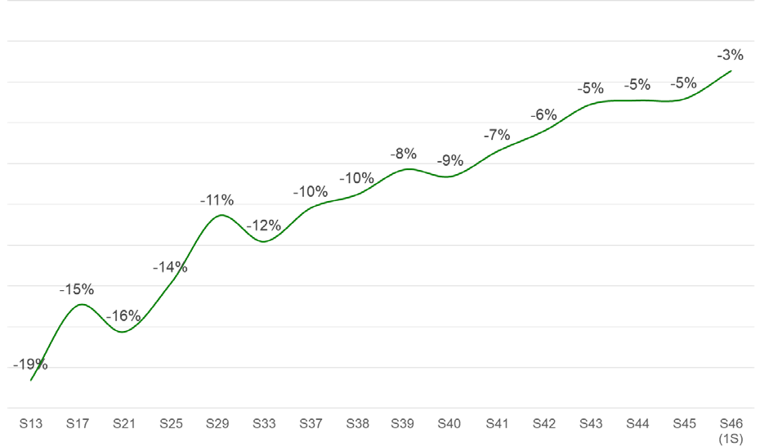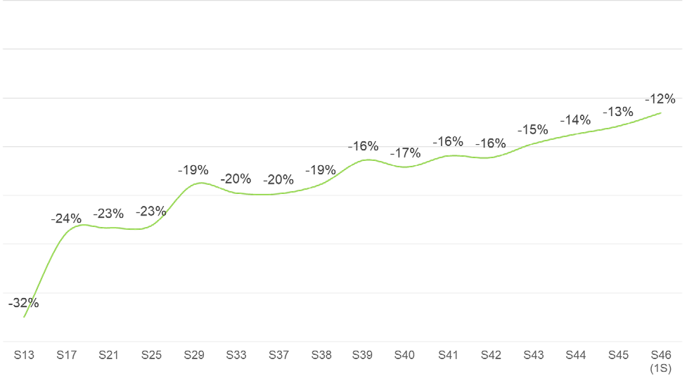

**Evolution du trafic clients**

**Evolution des volumes**

1 Atterrissage probable dans la fourchette comprise entre -140m€ et -78m€

2 Autres produits et charges opérationnels. Cette ligne intègre notamment les coûts cash de restructuration et de concept ainsi que des coûts non récurrents liés à la fermeture ou la cession de magasins

3 En 4S, hors dernière semaine qui est en S

4 SM historiques y compris Codim

Mercredi 22 novembre 2023 **▪ 2**

Ce communiqué a été préparé uniquement à titre informatif et ne doit pas être interprété comme une sollicitation ou une offre d'achat ou de vente de valeurs mobilières ou instruments financiers connexes. De même, il ne donne pas et ne doit pas être traité comme un conseil d'investissement. Il n'a aucun égard aux objectifs de placement, la situation financière ou des besoins particuliers de tout récepteur. Aucune représentation ou garantie, expresse ou implicite, n'est fournie par rapport à l'exactitude, l'exhaustivité ou la fiabilité des informations contenues dans ce document. Il ne devrait pas être considéré par les bénéficiaires comme un substitut à l'exercice de leur propre jugement. Toutes les opinions exprimées dans ce document sont sujettes à changement sans préavis.

***Déclarations prospectives***

Ce communiqué de presse contient des déclarations prospectives. Ces déclarations prospectives peuvent être identifiées à l’aide de la terminologie prospective, notamment les termes « croire », « s’attendre à », « anticiper »,

« peut », « présumer », « planifier », « avoir l’intention de », « sera », « devrait », « estimation », « risque » et/ou, dans chaque cas, leur contraire, ou d’autres variantes ou terminologie comparable. Ces déclarations prospectives comprennent tout sujet qui ne porte pas sur des faits historiques et incluent des déclarations relatives aux intentions, aux convictions ou aux attentes actuelles du Groupe Casino, notamment en ce qui concerne les plans, les objectifs, les hypothèses, les attentes, les perspectives et prévisions du Groupe Casino, et des déclarations concernant d’autres événements ou perspectives futurs. De par leur nature, les déclarations prospectives impliquent des risques et des incertitudes car elles concernent des événements et dépendent de circonstances susceptibles de survenir ou non à l'avenir. Les déclarations prospectives reflètent les attentes, intentions ou prévisions actuelles du Groupe Casino concernant des événements futurs, fondées sur les informations actuellement disponibles et les hypothèses formulées par le Groupe Casino. Les déclarations prospectives et les informations contenues dans cette annonce sont faites à la date des présentes et le Groupe Casino n’assume aucune obligation de mettre à jour publiquement ou de réviser toute déclaration ou information prospective, que ce soit à la suite de nouvelles informations, d'événements futurs ou de toute autre manière, sauf si requis par la loi. Toutes les déclarations prospectives ultérieures, écrites ou orales, attribuables au Groupe Casino ou à des personnes agissant au nom du Groupe Casino, y compris, mais sans s'y limiter, les communiqués de presse (y compris sur le site web du Groupe Casino), les rapports et autres communications, sont expressément et intégralement couvertes par les mises en garde contenues dans le présent communiqué de presse

**\*\*\***

# CONTACTS ANALYSTES ET INVESTISSEURS

**Christopher WELTON** – [cwelton.exterieur@groupe-casino.fr](mailto:cwelton.exterieur@groupe-casino.fr) - Tél : +33 (0)1 53 65 64 17

## ou

[IR_Casino@groupe-casino.fr](mailto:IR_Casino@groupe-casino.fr) - Tél : +33 (0)1 53 65 24 17

# CONTACTS PRESSE

## Groupe Casino – Direction de la Communication

[directiondelacommunication@groupe-casino.fr](mailto:directiondelacommunication@groupe-casino.fr) - Tél : + 33(0)1 53 65 24 78

## Agence IMAGE 7

Karine Allouis - [kallouis@image7.fr](mailto:kallouis@image7.fr) - Tél : +33 (0)6 11 59 23 26

Laurent Poinsot - [lpoinsot@image7.fr](mailto:lpoinsot@image7.fr) - Tél : + 33(0)6 80 11 73 52

Franck Pasquier - [fpasquier@image7.fr](mailto:fpasquier@image7.fr) - Tél : + 33(0)6 73 62 57 99

Mercredi 22 novembre 2023 **▪ 3**